«Развитие речи и альтернативной коммуникации у обучающихся с умеренной умственной отсталостью (интеллектуальными нарушениями) на основе обучения глобальному чтению».
Автор: Осташова Светлана Вячеславовна, учитель-логопед Государственного казённого образовательного учреждения Ненецкого автономного округа «Ненецкая специальная (коррекционная) школа-интернат» (Ненецкая СКШИ)
РАЗДЕЛ I. ИНФОРМАЦИЯ ОБ ОПЫТЕ
Условия возникновения и становление опыта
Опыт формировался на базе ГКОУ НАО «Ненецкая СКШИ». В школе обучаются дети с легкой и умеренной умственной отсталостью (интеллектуальными нарушениями). Наибольшую группу составляют дети с интеллектуальной недостаточностью легкой степени. Так же в школе обучаются дети, имеющие умеренную умственную отсталость и тяжелые, множественные нарушения развития. Для формирования опыта были задействованы обучающиеся 6-8 года обучения по АООП (адаптированной основной общеобразовательной программе) вариант 2. Олигофрения – это форма умственного и психического недоразвития, возникающая в результате поражения ЦНС в перинатальный, натальный или постнатальный периодах. Умственная отсталость — это врождённое или приобретённое нарушение развития нервной системы и психики, которое характеризуется значительными ограничениями в интеллектуальном функционировании и ведёт к социальной дезадаптации. В результате патологии головного мозга люди с этим заболеванием испытывают нарушения когнитивных функций: мышления, речи, внимания, интеллекта, адаптивного поведения, а также эмоционально-волевой сферы. Существуют различные степени умственной отсталости, которые определяются в зависимости от уровня коэффициента интеллекта IQ человека и выраженности социальной дезадаптации. Речь обучающихся по АООП вариант 2 проявляется преимущественно в виде отдельных слов, коротких фраз. Она характеризуется недостаточностью модуляции, грубыми нарушениями произношения, нарушением структуры слов, аграмматизмами. Ограничено понимание простой бытовой речи. У многих детей языковые средства часто оказываются несформированными. В этой связи идет обучение речи с использованием альтернативных (дополнительных) средств коммуникации и является необходимой частью всей системы коррекционно-педагогической работы. Альтернативные средства общения могут использоваться для дополнения речи, если речь невнятная, смазанная, или ее замены, в случае ее отсутствия и позволяет обучать детей с выраженным интеллектуальным недоразвитием навыкам элементарной коммуникации. Основным методом обучения чтению в школе для обучающихся с умственной отсталостью (интеллектуальными нарушениями), так же, как и в массовой школе, является современный звуковой аналитико-синтетический метод, разработанный К.Д. Ушинским, усовершенствованный его учениками и последователями, а также отечественными исследователями с учетом новых достижений в области фонетики, лингвистики и других смежных наук. Полноценный навык чтения характеризуется следующими качествами: правильностью, беглостью, выразительностью и осознанностью. Процесс формирования навыков чтения у обучающихся с умеренной умственной отсталостью своеобразен и индивидуален. У данных детей этот процесс формируется более длительно, формируется частично, или не формируется вообще. Развитие навыков чтения у обучающихся с умеренной умственной отсталостью и применение их в жизни тесно связаны между собой в период обучения. Следует отметить, что для данной категории детей в обучении применяются особые образовательные потребности обучающихся с умеренной, тяжелой, глубокой умственной отсталостью (интеллектуальными нарушениями), тяжелыми и множественными нарушениями развития. Под особыми образовательными потребностями детей с умеренной умственной отсталостью следует понимать комплекс специфических потребностей, возникающих вследствие выраженных нарушений интеллектуального развития, часто в сочетанных формах с другими психофизическими нарушениями. Учет таких потребностей определяет необходимость создания адекватных условий, способствующих развитию личности обучающихся для решения их насущных жизненных задач. Современные научные представления позволяют выделить основные аспекты реализации особых образовательных потребностей разных категорий детей с нарушениями психофизического развития. К ним относятся:
- время начала образования;
- содержание образования;
- создание специальных методов и средств обучения;
- особая организация обучения;
- расширение границ образовательного пространства;
- продолжительность образования;
- определение круга лиц, участвующих в образовательном процессе.
Время начала образования: предполагается учет потребности в максимально возможном раннем начале комплексной коррекции нарушений. Основному общему образованию ребенка с тяжелыми нарушениями развития должен предшествовать период ранней помощи и дошкольного образования, что является необходимой предпосылкой оптимального образования в школьном возрасте. Выделяется пропедевтический период в образовании, обеспечивающий преемственность между дошкольным и школьным этапами.
Содержание образования: учитывается потребность во введении специальных учебных предметов и коррекционных курсов, которых нет в содержании образования обычно развивающегося ребенка. Например, предметы: «Речь и альтернативная коммуникация», «Человек», «Окружающий социальный мир», «Окружающий природный мир», «Домоводство». Так же определены коррекционные курсы: «Альтернативная коммуникация», «Сенсорное развитие», «Предметно – практические действия», «Двигательное развитие».
Создание специальных методов и средств обучения: обеспечивается потребность в построении обходных путей, использовании специфических методов и средств обучения, в более дифференцированном, пошаговом обучении, чем этого требует обучение обычно развивающегося ребенка. Например, использование печатных изображений, предметных и графических алгоритмов, электронных средств коммуникации, внешних стимулов.
Особая организация обучения: учитывается потребность в качественной индивидуализации обучения, в особой пространственной, временной и смысловой организации образовательной среды. Например, дети с умственной отсталостью в сочетании с расстройствами аутистического спектра изначально нуждаются в индивидуальной подготовке до реализации групповых форм образования, в особом структурировании образовательного пространства и времени, дающим им возможность поэтапно, пошагово понимать последовательность и взаимосвязь явлений и событий окружающей среды.
Определение границ образовательного пространства предполагает учет потребности в максимальном расширении образовательного пространства за пределами образовательной организации. К примеру, формирование навыков социальной коммуникации необходимо осуществлять в естественных условиях: в магазине, кафе, поликлинике, общественном транспорте, аптеке, кинотеатре, библиотеке, музее.
Продолжительность образования: руководствуясь принципом нормализации жизни, общее образование детей с умеренной умственной отсталостью по адаптированной основной общеобразовательной программе происходит в течение 13 лет. Процесс образования может происходить как в классах с 1 дополнительного по 12 (по одному году обучения в каждом), так и в близковозрастных классах (группах) по возрастающим ступеням обучения. Основанием для перевода обучающегося из класса в класс является его возраст.
Следует учитывать и потребности в пролонгированном обучении, выходящим за рамки школьного возраста. Например, обучение самостоятельному проживанию в условиях квартиры, где продолжается формирование бытовых навыков, навыков социально-коммуникативной деятельности и организации свободного времени.
Определение круга лиц, участвующих в образовании и их взаимодействие: необходимо учитывать потребность в согласованных требованиях, предъявляемых к ребенку со стороны всех окружающих его людей; потребность в совместной работе специалистов разных профессий: специальных психологов и педагогов, социальных работников, специалистов здравоохранения, а также родителей ребенка в процессе его образования. Кроме того, при организации образования необходимо учитывать круг контактов особого ребенка, который может включать обслуживающий персонал организации, волонтеров, родственников, друзей семьи. Для реализации особых образовательных потребностей обучающегося с умственной отсталостью обязательной является специальная организация всей его жизни, обеспечивающая развитие его жизненной компетенции в условиях образовательной организации и в семье. Наполняемость класса обучающихся по 2 варианту АООП должна быть до пяти человек. Раздел «Чтение и письмо» входит в программу учебного предмета «Речь и альтернативная коммуникация». Цель учебного предмета – формирование коммуникативных и речевых навыков с использованием средств вербальной и невербальной коммуникации, умения пользоваться ими в процессе социального взаимодействия. Коммуникация и общение – основа социальной жизни человека. Специфические нарушения развития ребенка значительно препятствуют и ограничивают его полноценное общение с окружающими. Физические ограничения при ДЦП (детском церебральном параличе) затрудняют формирование экспрессивных движений (мимика, указательные жесты), работу артикуляционного аппарата, дети с трудом произносят отдельные звуки, слоги, слова. У детей, имеющих нарушение интеллекта в сочетании с расстройствами аутистического спектра, отсутствует потребность в коммуникативных связях, имеются трудности выбора и использования форм общения, включая коммуникативную речь и целенаправленность речевой деятельности. У детей с выраженными нарушениями интеллекта отмечается грубое недоразвитие речи и ее функций: коммуникативной, познавательной, регулирующей. У многих детей с тяжелыми и множественными нарушениями развития устная самостоятельная речь отсутствует или нарушена настолько, что понимание ее окружающими значительно затруднено, либо невозможно. В связи с этим обучение детей речи и коммуникации должно включать целенаправленную педагогическую работу по формированию у них потребности в общении, на развитие сохранных речевых механизмов, а также на обучение использованию альтернативных средств коммуникации и социального общения. Содержание предмета «Речь и альтернативная коммуникация» представлено следующими разделами:
- Коммуникация;
- Развитие речи средствами вербальной и невербальной коммуникации;
- Чтение и письмо.
Коммуникация с использованием вербальных средств: установление контакта с собеседником: учет эмоционального состояния собеседника, установление зрительного контакта с собеседником. Реагирование на собственное имя. Приветствие собеседника звуком, словом, предложением. Привлечение к себе внимания звуком, словом, предложением. Выражение своих желаний звуком, словом, предложением. Обращение с просьбой о помощи, выражая её звуком, словом, предложением. Выражение согласия или несогласия звуком, словом, предложением. Выражение благодарности звуком, словом, предложением. Ответы на вопросы словом, предложением.
Коммуникация с использованием невербальных средств: указание взглядом на объект при выражении своих желаний, ответе на вопрос. Выражение мимикой согласия или несогласия, удовольствия или неудовольствия. Приветствие, прощание с использованием мимики. Выражение жестом согласия или несогласия, удовольствия или неудовольствия, благодарности, своих желаний. Приветствие или прощание, обращение за помощью, ответы на вопросы с использованием жеста.
Развитие речи средствами вербальной и невербальной коммуникации.
Импрессивная речь: понимание простых по звуковому составу слов. Реагирование на собственное имя. Узнавание, различение имён членов семьи, учащихся класса, педагогов. Понимание слов, обозначающих предмет. Понимание обобщающих понятий. Понимание слов, обозначающих действия предмета. Понимание слов, обозначающих признак предмета. Понимание простых предложений.
Экспрессивная речь: называние или употребление отдельных звуков, звукоподражаний, звуковых комплексов. Называние или употребление простых по звуковому составу слов. Называние собственного имени. Называние имён членов семьи, учащихся класса, педагогов класса. Называние или употребление слов, обозначающих предмет. Называние или употребление обобщающих понятий. Называние или употребление слов, обозначающих действия предмета. Называние или употребление слов, обозначающих признак предмета. Называние или употребление простых предложений.
Экспрессия с использованием средств невербальной коммуникации: сообщение собственного имени, знакомых и близких предметов посредством напечатанного слова. Сообщение имён членов семьи, учащихся класса, педагогов класса, знакомых и близких предметов посредством напечатанного слова.
Глобальное чтение: узнавание или различение напечатанных слов, обозначающих имена людей, названия знакомых и близких предметов. Узнавание или различение распространённых знаков безопасности и их информации. Использование карточек с напечатанными словами, как средство коммуникации.
Предпосылки к осмысленному чтению и письму: узнавание или различение образов графем, букв. Графические действия с использованием элементов графем: обводка, штриховка, печатание букв, слогов [2. с 28 - 30 ].
Начальные навыки чтения и письма: овладение начертанием или копированием печатных заглавных и строчных букв. Списывание с доски или карточки букв, слогов. Написание зрительных и слуховых диктантов. Работа с буквами разрезной азбуки. Звукобуквенный анализ слова. Различение гласных и согласных звуков. Ответы на вопросы учителя по прочитанному с опорой на предметные и сюжетные картинки. Подбор картинок к прочитанному слову и предложению. Закрепление знаний о словах, обозначающих названия предметов, умение различать их по вопросам: кто это? Что это? Прослушивание стихов, сказок, рассказов, читаемых учителем. Имена собственные: имена людей, клички животных. Проговаривание коротких стихотворений, речёвок, чистоговорок в сопровождении двигательных действий.
Смыслом обучения социальному взаимодействию с окружающими является индивидуальное поэтапное планомерное расширение жизненного опыта и повседневных социальных контактов в доступных для ребенка пределах. Для этого организуется специальная работа по введению ребёнка в более сложную предметную и социальную среду, что предполагает планомерную, дозированную, заранее программируемую интеграцию в среду сверстников в доступных ребенку пределах, организованное включение в общение. Раздел «Чтение и письмо» включает глобальное чтение, предпосылки к осмысленному чтению и письму, начальные навыки чтения и письма. АООП (адаптированная основная общеобразовательная программа) обучающихся с умеренной умственной отсталостью (интеллектуальными нарушениями) – это вариант программы для обучающихся, имеющих умеренную, тяжелую, глубокую умственную отсталость, а также тяжелые и множественные нарушения развития. Как сказано выше, формирование навыков чтения обучающихся с умеренной умственной отсталостью является прямой и основной проблемой в социализации детей в обществе. Чтение относится к числу не простых психофизиологических процессов. Происходит оно, если вместе взаимодействуют несколько механизмов или факторов, среди которых главную роль играют: зрительный, речедвигательный, речеслуховой, смысловой. В освоении техники чтения особенную роль играет сформированность зрительного восприятия. Со зрительного восприятия начинается визуализация графической информации в речевую. Это основа технической стороны чтения. Все авторы при исследовании причин нарушения развития техники чтения указывают на присутствие оптических ошибок (Д.Б. Эльконин, М.Е. Хватцев, М.Н. Русецкая). Среди причин трудностей в овладении навыками чтения в первую очередь относят несформированность фонетико-фонематической стороны речи и нарушения звуковой лексико-грамматической и смысловой стороны речи. Звуковой аналитико-синтетический метод, разработанный К.Д. Ушинским, обучающиеся АООП вариант 2 усвоить не могут даже в течение длительного периода обучения. Поэтому для данной категории детей применяется метод глобального чтения.
Таким образом, исходя из вышесказанного можно определить, что у обучающихся с умеренной умственной отсталостью (интеллектуальными нарушениями) возможно развивать речь и альтернативную коммуникацию на основе обучения глобального чтения, применяя методики разных авторов, адаптируя и совершенствуя.

Актуальность педагогического опыта
Обучение чтению детей с умеренной умственной отсталостью проходит по – разному. Одни могут освоить навык чтения в послоговом варианте, но не иметь понимания о прочитанном. Некоторые не могут освоить навык чтения слогов, запомнить буквы. Все сформированные навыки необходимо регулярно закреплять, так как особенностью таких детей является быстрое забывание полученных навыков без повторения. Методика глобального чтения включает в себя возможность запоминания целыми словами, словосочетаниями, короткими предложениями. Для обучающихся АООП вариант 2 материал для запоминания преподносится простой и часто встречающийся в жизни. Запоминание, а следом узнавание слов, небольших предложений дает возможность ученикам социализироваться в обществе. Это узнавание знакомых вывесок на зданиях, в зданиях (больница, магазины, поликлиника, школа, почта), транспорте. Возможность общения с окружающими людьми. Так же социализация в домашних условиях. Узнавание названий продуктов, бытовой техники, бытовой химии. Отсюда возможность совершать элементарные бытовые действия дома.

Ведущая педагогическая идея опыта
Ведущая педагогическая идея опыта – определение путей развития речи и альтернативной коммуникации, повышение социализации обучающихся с умеренной умственной отсталостью (интеллектуальными нарушениями) при помощи формирования навыков глобального чтения. Предполагается, что сформировать навыки глобального чтения возможно у обучающихся посредством специально подобранной и адаптированной для обучающихся с умеренной умственной отсталостью (интеллектуальными нарушениями) 6-8 года обучения методикой для развития глобального чтения.

Диапазон опыта
Диапазон опыта представлен системой уроков по предмету Речь и альтернативная коммуникация по формированию навыков глобального чтения у обучающихся АООП вариант 2 6-8 года обучения.
Длительность работы над опытом
Работа над педагогическим опытом проходила в период с сентября 2021 года по май 2024 года и состояла из несколько этапов:
I этап «Подготовительный» - включает в себя следующее:
- изучение и анализ психолого-педагогической, методической литературы и передового практического опыта по проблеме формирования навыков чтения у обучающихся с умеренной умственной отсталость. (интеллектуальными нарушениями);
- работа по подбору и адаптации методики формирования навыков чтения у обучающихся с умеренной умственной отсталостью (интеллектуальными нарушениями);
- работа по выявлению особенностей формирования навыков чтения у обучающихся с умеренной умственной отсталостью (интеллектуальными нарушениями) 6-8 года обучения;
II этап «Формирующий» - включает в себя следующее:
- внедрение подготовленной (подобранной и адаптированной) методики для формирования навыков глобального чтения у обучающихся с умеренной умственной отсталостью (интеллектуальными нарушениями) 6-8 года обучения в предмет «Речь и альтернативная коммуникация».
III этап «Обобщающий» - включает в себя следующее:
- мониторинг эффективности внедрения подготовленной (подобранной и адаптированной) методики для формирования навыков глобального чтения у обучающихся с умеренной умственной отсталостью (интеллектуальными нарушениями) 6-8 года обучения в предмет «Речь и альтернативная коммуникация»;
- подведение итогов работы над проблемой;
- формирование выводов и рекомендаций педагогам для использования (применения) опыта работы над формированием навыков глобального чтения у обучающихся с умеренной умственной отсталостью (интеллектуальными нарушениями) 6-8 года обучения.
Теоретическая база опыта
[2. с 1-2] Основоположником метода глобального чтения является американский нейрофизиолог Глен Доман, а также японский педагог Шиничи Сузуки. Суть метода состоит в том, что ребенок на протяжении длительного времени регулярно воспринимает зрительно и на слух написанные целиком слова, словосочетания, короткие предложения. В результате обработанной мозгом информации, ребенком самостоятельно выводится технология чтения любых слов и текстов. Так лечили больных детей врачи Института Развития Человеческого Потенциала в США «Институт Домана». В России впервые эта методика появилась в XX веке. Изначально методика обучения глобальному чтению была ориентирована на глухих детей. Далее методику адаптировали для слабослышащих детей Корсунская К.Б. и Леонгард Э.И. В последствии использовать методику глобального чтения в коррекционно-развивающей работе с детьми, не владеющими разговорной речью, предлагали педагог Мария Монтессори, и сурдопедагог Рау Наталья Александровна. Андрей Маниченко доработал методику Глена Домана и назвал ее «Читаем с пелёнок». Он считает, что люди не могут мыслить буквами и слогами, а мыслят целыми словами. Мышление неразрывно связано с речью. Достоинства метода глобального чтения в том, что он позволяет использовать функционально активное у детей правое полушарие головного мозга, которое созревает раньше и позволяет многое усваивать без активного включения левого полушария: способствует пополнению словарного запаса ребёнка, развитию внимания, зрительной и слуховой памяти. Дети с умеренной умственной отсталостью (интеллектуальными нарушениями) характеризуется значительным снижением интеллектуальных и адаптивных функций. Недоразвитие познавательной и эмоционально-волевой сферы у умеренно умственно отсталых детей проявляется в отставании от нормы и в глубоком своеобразии. Они способны к развитию, хотя оно и осуществляется замедленно, атипично, иногда с резкими отклонениями. При этом происходят количественные и качественные изменения всей психической деятельности. Дети с органическими поражениями коры головного мозга растут обычно ослабленными, раздражительными. Многие из них страдают энурезом. Им свойственна патологическая инертность основных нервных процессов, отсутствие интереса к окружающему и поэтому эмоциональный контакт со взрослыми, потребность общения с ними у ребёнка часто не возникает. Дети плохо умеют общаться и со своими сверстниками. Спонтанность усвоения общественного опыта у них резко снижена. Дети плохо и мало умеют правильно действовать по словесной инструкции, по подражанию и образцу. У некоторых обучающихся, имеющих умеренную умственную отсталость (интеллектуальные нарушения), ситуативное понимание речи может сохраняться вплоть до конца обучения в школе. Для социализации: усвоения способов ориентировки в окружающем мире, фиксирования ярко обозначенных свойств и простейших отношений между предметами, для понимания важности того ли иного действия умственно отсталому ребенку требуется гораздо больше вариативных повторений, чем для нормально развивающегося ребёнка. У детей, имеющих умеренную умственную отсталость, не посещающих образовательные организации, не получающих коррекционно – развивающую помощь, отмечается существенное недоразвитие специфических видов деятельности — игры, рисования, конструирования, элементарного бытового труда. У данных детей в большой степени страдает произвольное внимание. Невозможным оказывается для них длительно концентрировать внимание, одновременно выполнять разные виды деятельности. Сенсорное развитие в школьном возрасте у этих детей значительно отстаёт по срокам формирования, наблюдаются отклонения в речевой деятельности, которые в той или иной мере поддаются коррекции. Развитие речевого слуха происходит с большим опозданием.
Большие трудности возникают у умеренно умственно отсталого ребёнка при решении задач, требующих наглядно-образного мышления. Действовать в уме, оперируя образами представлений крайне сложно или невозможно. Обучающиеся по АООП вариант 2 часто воспринимают изображения на картинке как реальную ситуацию, в которой пытаются действовать. Их память характеризуется малым объёмом, малой точностью и прочностью запоминаемого словесного и наглядного материала. Преобладает непроизвольное запоминание: яркое, необычное, то, что привлекает. Произвольное запоминание формируется у некоторых обучающихся при длительном повторе и использовании наглядно-практического метода. Отмечается слабость развития волевых процессов. Эти дети часто бывают безынициативны, несамостоятельны, импульсивны, им трудно противостоять воле другого человека. Свойственна эмоциональная незрелость, недостаточная дифференцированность и нестабильность чувств, ограниченность диапазона переживаний, крайний характер проявлений радости, огорчения, веселья. Обучающиеся по АООП вариант 2 способны достичь уровня образования дошкольного или начального звена, работать в ограниченном количестве профессий, жить под постоянным надзором или с постоянной поддержкой, общаться и устанавливать ограниченные контакты. Они нуждаются в специальном обучении, реабилитации и соцзащите по большинству аспектов жизни. У обучающихся, имеющих умеренную умственную отсталость, восприятие информации происходит целиком (глобально). Это означает, что мозг ребёнка воспринимает все окружающие явления, как на фотоснимке. Так обучающиеся воспринимают и запоминают картинки с надписями.
Новизна опыта
Новизна опыта заключается во внедрении системы обучения чтению целыми словами на предметах «Речь и альтернативная коммуникация» у обучающихся с умеренной умственной отсталостью (интеллектуальными нарушениями) 6-8 года обучения.
РАЗДЕЛ II.
Технология описания опыта
Изучив методическую литературу, определились пути развития речи и альтернативной коммуникации у обучающихся с умеренной умственной отсталостью (интеллектуальными нарушениями) на основе обучения глобальному чтению. Согласно данным - применение методики глобального чтения у нормотипичных детей показывает улучшение качества речи, правильность построения простых предложений, использование накопленного словаря в разговорной речи. Развитие речи и альтернативной коммуникации у обучающихся по АООП вариант 2 неравномерно, непредсказуемо, длительно по времени, поэтому внедрение методики глобального чтения проходило следующим образом.
Основной целью подготовительного этапа было выявление навыков чтения у обучающихся с умеренной умственной отсталостью (интеллектуальными нарушениями) 6 года обучения.
Для реализации данной цели автором были определены следующие задачи:
1. Подобрать диагностическую методику оценки уровня навыков чтения у обучающихся с умеренной умственной отсталостью (интеллектуальными нарушениями) 6 года обучения.
2. Провести исследование и сформулировать выводы.
Для реализации поставленных задач были продиагностированы обучающиеся ГКОУ НАО «Ненецкая СКШИ» с умеренной умственной отсталостью (интеллектуальными нарушениями) 6 года обучения. При подборе диагностической методики уровня развития речи и альтернативной коммуникации использовались задачи Адаптированной основной общеобразовательной программы для обучающихся с умственной отсталостью (интеллектуальными нарушениями) вариант 2. (Приложение 1).

Выводы диагностического этапа:
При изучении диагностической серии заданий использования навыков развития коммуникации с использованием вербальных средств были получены следующие результаты, которые отражены в таблице 1.

Возможности использования навыков развития коммуникации с использованием вербальных средств в %. Таблица 1
 | Уровни
Обучающиеся | высокий | средний | низкий
Обучающиеся 6 года обучения | 0 | 85,7 | 14,3

Как видно из таблицы, большинство обучающихся находились на низком уровне развития коммуникации с использованием вербальных средств. Всего на низком уровне находились 14,3% детей. Для низкого уровня развития коммуникации с использованием вербальных средств характерно то, что обучающиеся не могут использовать предложения как средства коммуникации: приветствовать собеседника, прощаться с ним. На среднем уровне находились 85,7% учеников. Они редко использовали предложения как средства коммуникации. На высоком уровне 0%. Из этого вытекает, что у этих обучающихся не был сформирован навык коммуникации с использованием вербальных средств.
При изучении навыков развития речи средствами вербальной и невербальной коммуникации были получены следующие результаты, которые отражены в таблице 2.

Возможности использования навыков развития речи средствами вербальной и невербальной коммуникации в %. Таблица 2

 | Уровни
Обучающиеся | высокий | средний | низкий
Обучающиеся 6 года обучения | 0 | 57,1 | 42,9

Согласно данным таблицы видно, что на высоком уровне образования слов префиксальным способом находились 0% обучающихся. На среднем уровне находились 57,1% учащихся. Этот уровень указывает на то, что обучающиеся частично используют навыки развития речи средствами вербальной и невербальной коммуникации: понимание слов и предложений, называние, употребление слов и предложений, краткое составление рассказов с помощью картин, серии картин, продемонстрированным действиям. На низком уровне навыков развития речи средствами вербальной и невербальной коммуникации находились 42,9% учеников. В этом случае редко используется самостоятельная речь. Понимание обращенной речи так же вызывает затруднения.
При изучении экспрессии с использованием средств невербальной коммуникации получены результаты, отраженные в таблице 3.

Возможности использования экспрессии с использованием средств невербальной коммуникации в %. Таблица 3.

 | Уровни
Обучающиеся | высокий | средний | низкий
Обучающиеся 6 года обучения | 0 | 28,6 | 71,4

Согласно таблице отмечено следующее. На низком уровне находились 71,4% учеников. В данном варианте составляют трудности в составлении предложений, рассказов. Средний уровень показывает минимальные возможности составления предложений и рассказов с помощью наглядного материала и без него.
При изучении навыков развития чтения и письма были получены следующие результаты, которые отражены в таблице 4.

Возможности использования навыков развития чтения и письма в %. Таблица 4

 | Уровни
Обучающиеся | высокий | средний | низкий
Обучающиеся 6 года обучения | 0 | 42, 9 | 57,1

Согласно данным таблицы видно, что на высоком уровне находились 0% обучающихся. На среднем уровне находились 42,9% обучающихся. Этот уровень указывает на то, что у обучающиеся присутствует навык узнавания и различения графем, узнавания звука в слоге, слове, написание и чтение букв, слогов, слов. Низкий уровень указывает на минимальные возможности данного раздела: узнавание букв, списывание слов с печатного варианта.
По результатам данных, указанных выше, вытекает сводная таблица данных.
Сводная таблица по результатам навыков развития речи и альтернативной коммуникации в %. Таблица 5
 | Уровни
Обучающиеся | высокий | средний | низкий
Обучающиеся 6 года обучения | 0 | 50 | 50

Вывод:
1. Подобранная методика позволила выявить уровень развития навыков развития речи и альтернативной коммуникации
2. Уровень навыков развития речи и альтернативной коммуникации имеет свои специфические особенности:
- практически не сформированы навыки чтения и письма;
- навык соотнесения звука с буквой;
- не сформирована связная речь: составление рассказов с наглядностью и без наглядности, пересказ, рассказы о планируемых и прошедших событиях;
- не используются в речи предлоги в большинстве случаев использования речи;
- предложения короткие, не развернутые;
- в речи присутствуют аграмматизмы.
Далее автором была разработана и внедрена в учебный процесс методическая система формирования навыков глобального чтения у обучающихся АООП вариант 2.
Содержание и организация экспериментального обучения:
Цель: Подобрать и апробировать подготовленную и адаптированную методику для формирования навыков глобального чтения у обучающихся с умеренной умственной отсталостью (интеллектуальными нарушениями) 6-8 года обучения при изучения предмета «Речь и альтернативная коммуникация».
Задачи:
1. Разработать серию занятий по обучению чтению слов целыми словами для обучающихся с умеренной умственной отсталостью (интеллектуальными нарушениями) 6-8 года обучения.
2. Внедрить серию занятий в предмет «Речь и альтернативная коммуникация» для целенаправленной планомерной работы над развитием навыков глобального чтения.
3. Определить эффективность использования серии занятий по развитию навыков чтения слов целыми словами на уроках «Речь и альтернативная коммуникация».
Для реализации данного эксперимента автором проводились индивидуальные и подгрупповые занятия с обучающимися. Занятия проводились на уроках «Речь и альтернативная коммуникация. Целью обучения глобального чтения стало узнавание и различение учениками напечатанных слов, обозначающих имена людей, названия предметов, действий. Далее использовались карточки с напечатанными словами как средства коммуникации на уроках и в повседневной жизни. В работе применялись принципы совместно – разделительной деятельности: учитель – семья, учитель – учитель – логопед, учитель – учитель – дефектолог, учитель – педагог психолог, учитель – воспитатель. Все участники процесса обучения чтению использовали единый алгоритм действий. Единые требования и индивидуальный подход вызвали положительные результаты у обучающихся. За основу работы использовался один из вариантов методики обучения чтению целыми словами Т.С. Резниченко «Дорогу осилит идущий» с дополнениями и изменениями, согласно возможностям обучающихся. Подготовительный этап, включающий в себя развитие слухового и зрительного внимания, формирование фонематического восприятия, формирование ориентировки в пространстве, проходил в течение всего обучения чтению и использовался на всех уроках. На первом этапе обучения глобальному чтению детям предлагались картинки со знакомыми предметами, состоящие из одного и двух слогов. К ним прилагались карточки с напечатанными словами. Ребёнок учился узнавать и запоминать слова целиком, как иероглиф, не вычленяя отдельные буквы. Постепенно ученики сами стали замечать надписи на книгах, вывесках, упаковках. Количество используемых слов в период обучения глобальному чтению расширялось по мере их запоминания. На втором этапе обучения дети соотносили слова с картинкой и произносили их по мере возможности. Для подкрепления навыков запоминания использовались различные речевые игры. Весь период первого и второго этапа обучения делился на изучение лексических тем. На каждого ребенка оформлялся альбом. При изучении темы «Животные Ненецкого автономного округа» использовались слова: олень, песец, заяц, лиса, лемминг, нерпа, медведь, росомаха, морж, волк, тундра, море, ягель, мышь, бежит, лежит, сидит, стоит, ест, спит, белый(ая), серый(ая), бурый, рыжая, черный(ая) (Приложение 2). По мере изучения и освоения навыка чтения целыми словами в альбом вклеивались картинки с изображением слов по теме и картинки – символы, изображающие действия без надписей и других элементов. Под каждой картинкой наклеивались слова, напечатанные одним шрифтом и цветом. Для лучшего запоминания использовался второй комплект картинок с надписями на каждого обучающегося, находящийся в конверте. Обучение чтению проходило по следующему алгоритму:
- работа с именами существительными. Показ картинки, узнавание изображения, проговаривание по мере возможности. Обязательное использование дополнительных картинок. Нахождение, узнавание, соотнесение картинки друг с другом (Приложение 3);
- работа с картинкой и карточкой с напечатанным словом. Показ картинки, вклеивание карточек с надписью под изображением имен существительных, проговаривание, запоминание;
- нахождение и соотнесение картинки и карточки с напечатанным словом. Увеличение объема слов по мере запоминания с учетом индивидуальных особенностей детей. При прохождении данного этапа использовались задания: «Найди и соотнеси картинку и слово по образцу», «Найди и покажи картинку с изображением оленя. Найди слово», «Прочитай слово», «Проверь себя, используя альбом»;
- работа с картинками, изображающими определения слов. Нахождение нужной картинки (рыжая лиса), выкладывание, запоминание, дополнение карточками, вклеивание в альбомы. Задания для запоминания: «Составь из картинок (белый заяц). Найди карточки к картинкам», «Прочитай (белый песец)», «Проверь себя, используя альбом»;
- работа с картинками, изображающими действия. Данная работа проводилась после запоминания всех ранее предложенных картинок с именами существительными по предыдущей схеме: нахождение, выкладывание, запоминание, дополнение карточками, вклеивание в альбомы, чтение слов, словосочетаний, предложений (Рыжая лиса бежит);
- работа над осмыслением прочитанного. Выбор нужной картинки из предложенных: Олень живет (тундра, море). Песец (рыжий, черный, белый). Рыжая лиса ест (мышь, ягель). Самостоятельное выстраивание словосочетаний, предложений по просьбе педагога в определенной последовательности.
На третьем этапе, который длится в течение всего периода обучения, ученики пытаются использовать полученные навыки в повседневной жизни. У каждого ребенка процесс происходит по – своему. Некоторые ученики на восьмом году обучения чтению успешно применяет блокнот для записи слов и коротких предложений, состоящих из двух, трёх слов. Произносят слова или показывают блокнот и указывает на нужные слова, что и является вариантом коммуникации с внешним миром.

Результативность опыта
После проведения экспериментального обучения было проведено определение эффективности подобранной и адаптированной методики глобального чтения. Для уточнения данных было проведено контрольное исследование. В него включалась вся методика, проведенная в первом эксперименте.
При возможности использования навыков развития коммуникации с использованием вербальных средств были получены следующие результаты, которые отражены в таблице 6.

Возможности использования навыков развития коммуникации с использованием вербальных средств в %. Таблица 6

 | Уровни
Обучающиеся | высокий | средний | низкий
Обучающиеся 8 года обучения | 28,5 | 57,2 | 14,3

При изучении навыков развития речи средствами вербальной и невербальной коммуникации были получены следующие результаты, которые отражены в таблице 7.

Возможности использования навыков развития речи средствами вербальной и невербальной коммуникации в %. Таблица 7

 | Уровни
Обучающиеся | высокий | средний | низкий
Обучающиеся 8 года обучения | 14,3 | 57,2 | 28,6

При изучении экспрессии с использованием средств невербальной коммуникации получены результаты, отраженные в таблице 8.

Возможности использования экспрессии с использованием средств невербальной коммуникации в %. Таблица 8.

 | Уровни
Обучающиеся | высокий | средний | низкий
Обучающиеся 8 года обучения | 0 | 71,4 | 28,6

При изучении навыков развития чтения и письма были получены следующие результаты, которые отражены в таблице 9.

Возможности использования навыков развития чтения и письма в %. Таблица 9

 | Уровни
Обучающиеся | высокий | средний | низкий
Обучающиеся 8 года обучения | 0 | 71,4 | 28,6

По результатам данных, указанных выше, вытекает сводная таблица данных.
Сводная таблица по результатам навыков развития речи и альтернативной коммуникации в %. Таблица 10

 | Уровни
Обучающиеся | высокий | средний | низкий
Обучающиеся 8 года обучения | 10,7 | 64,3 | 25

Выводы:
1. Адаптированная методика «Глобальное чтение» подобрана правильно и эффективна в работе с обучающимися с умеренной умственной отсталостью (интеллектуальными нарушениями).
2. Формирование навыков чтения слов целыми словами возможно при строгом соблюдении этапов:
- работа с именами существительными. Использование знакомых картинок, дополнительных картинок, нахождение, соотнесение их друг с другом;
- работа с картинкой и карточкой с напечатанным словом. Использование альбома. Вклеивание картинок и надписей к картинкам. Запоминание, соотнесение;
- нахождение и соотнесение картинки и карточки с напечатанным словом. Увеличение объема слов;
- работа с картинками, изображающими определения слов. Нахождение нужной картинки (рыжая лиса), выкладывание, запоминание, дополнение карточками, вклеивание в альбомы;
- работа с картинками, изображающими действия. Нахождение, выкладывание, вклеивание в альбомы;
- работа над осмыслением прочитанного. Выбор нужной картинки из предложенных. Самостоятельное выстраивание словосочетаний, предложении;
- использование полученных навыков в повседневной жизни.
3. После обработки полученных данных отмечен рост развития речи и альтернативной коммуникации у обучающихся с умеренной умственной отсталостью (интеллектуальными нарушениями). Были проанализированы результаты, которые обучающие должны получить после прохождения обучения по предмету «Речь и альтернативная коммуникация".
Личностные результаты:
- осознание себя в ситуации «здесь и сейчас», в пространстве, своей принадлежности к определённому полу, как «Я»;
- социально-эмоциональное участие доступным способом в процессе общения и совместной деятельности;
- формирование социально ориентированного взгляда на окружающий мир в его органичном единстве и разнообразии природной и социальной частей;
- формирование уважительного отношения к окружающим;
- овладение начальными навыками адаптации в динамично изменяющемся и развивающемся мире;
- освоение доступных социальных ролей обучающегося, сына, дочери, пассажира, покупателя, развитие мотивов учебной деятельности и формирование личностного смысла учения;
- развитие самостоятельности и личной ответственности за свои поступки на основе представлений о нравственных нормах, общепринятых правилах;
- формирование эстетических потребностей, ценностей и чувств;
- развитие этических чувств, доброжелательности и эмоционально-нравственной отзывчивости, понимания и сопереживания чувствам других людей;
- развитие навыков сотрудничества с взрослыми и сверстниками в разных социальных ситуациях, умения не создавать конфликтов и находить выходы из спорных ситуаций;
- формирование установки на безопасный, здоровый образ жизни, наличие мотивации к труду, работе на результат, бережному отношению к материальным и духовным ценностям.

По результатам сводных таблиц № 5 и 10 составлена диаграмма, в которой отражены результаты развития речи и альтернативной коммуникации у обучающихся с умеренной умственной отсталостью (интеллектуальными нарушениями).

Диаграмма 1.

В результате данной работы отмечено следующее: в силу психофизических особенностей детей не все обучающиеся овладеют навыком чтения в процессе обучения, некоторые так и остаются на первом этапе, запомнив лишь несколько часто встречающихся слов. Использование метода глобального чтения в учебной, внеурочной деятельности, а также закрепление полученных навыков в семье, способствует пониманию и активизации речи, развитию коммуникативных навыков. Таким образом, представленный вариант обучения глобальному чтению в работе с детьми с умеренной умственной отсталостью (интеллектуальными нарушениями) частично формирует развитие речи и альтернативной коммуникации и создает возможность пользоваться ей в процессе социального взаимодействия. Анализ результатов обучающего этапа подтвердил обоснованность и продуктивность реализации специально подобранной и адаптированной методики «Глобальное чтение» на формирование речевых навыков и альтернативной коммуникации.
Данный опыт можно рекомендовать педагогам для дальнейшей работы с детьми с умеренной умственной отсталостью (интеллектуальными нарушениями), используя рекомендации (Приложение 4).

Библиографический список
1. Адаптированная основная общеобразовательная программа для обучающихся с умеренной, тяжелой, глубокой умственной отсталостью (интеллектуальными нарушениями), тяжелыми множественными нарушениями развития государственного казенного образовательного учреждения Ненецкого автономного округа «Ненецкая специальная (коррекционная) школа-интернат» II вариант (1 доп.) 1 – 12 классы. Нарьян-Мар 2023. – 107 с.
2. Алиса Самбурская. Глобальное чтение. — Москва: Издательские решения, 2016. — 130 с. — ISBN 9785448338632. [Википедия] : официальный сайт (дата обращения 01.02.2024)
3. Андреева Л. В. Сурдопедагогика: Учебник для студентов высших учебных заведений / Л. В. Андреева; под ред. Н.М. Назаровой, Т. Г. Богдановой. — Москва: Издательский центр «Академия», 2005. — 576 с. ISBN 5-7695-0858-2.
3. Бондарчук О.А. Примерная адаптированная основная общеобразовательная программа образования обучающихся с умственной отсталостью (интеллектуальными нарушениями) / А.В. Бабурин, Бондарчук О.А. – Москва : Просвещение, 2017. - 478 с. ISBN: 978-5-09-047621-8
3. Власова Т.А. О влиянии нарушения слуха на развитие ребенка / Т. А. Власова. - М.: К вопросу комплектования вспомогательных школ / Акад. пед. наук РСФСР. - Москва : Изд-во Акад. пед. наук РСФСР, 1954. - 132 с.
6. Головчиц Л. А. Особенности развития и воспитания детей дошкольного возраста с недостатками слуха и интеллекта / под ред. Л. П. Носковой ; АПН СССР, НИИ дефектологии. – Москва : Педагогика, 1984. – 143 с.
7. Головчиц Л. А. Формирование словарного состава речи глухих дошкольников [Вопросы воспитания и обучения аномальных детей дошкольного возраста] / Л. П. Носкова. - М.: Педагогика, 1980. – 96 с.
8. Головчиц Л.А. Дошкольная сурдопедагогика [Воспитание и обучение дошкольников с нарушением слуха]: Учеб. пособие для студентов высших учебных заведений. - М.: ВЛАДОС, 2001. - 260 с.
9. Назарова Л.П. Методика развития слухового восприятия у детей с нарушениями слуха: Учеб. пособие для студ. пед. высш. учеб. заведений / Под ред. В. И. Селиверстова. - М.:
Гуманит. изд. центр ВЛАДОС, 2001. - 288 с. - (Коррекционная педагогика). ISBN 5-691-00632-0.
10. Обухова Т.И. Методика формирования речи детей раннего и дошкольного возраста с нарушением слуха: Учебно-методическое пособие. - Мн.: БГПУ, 2005. - 48 с.
11. Методика раннего развития Глена Домана. От 1 до 4 лет. - Москва : Э, 2016. - 222, [1] с. : ил.; 21 см. - (Популярные развивающие методики).; ISBN 978-5-699-65877-0.
10. Певзнер М.С. Дети-олигофрены. (Изучение детей-олигофренов в процессе их воспитания и обучения) / М.С. Певзнер / Акад. пед. наук РСФСР. Ин-т дефектологии. - Москва : Изд-во Акад. пед. наук РСФСР, 1959. - 486 с.

Приложение 1.
[3 с 230]
Содержание | Низкий уровень | Средний уровень | Высокий уровень
1. Речь и альтернативная (дополнительная) коммуникация
1.1. Коммуникация
1.1.1. Коммуникация с использованием вербальных средств.
1.1.1.6. Использование предложения как средства коммуникации: * приветствовать собеседника (прощаться с ним)
1.2. Развитие речи средствами вербальной и невербальной коммуникации
1.2.1. Импрессивная речь
1.2.1.4. Понимание обобщающих понятий (посуда, мебель, игрушки, одежда, обувь, животные, овощи, фрукты, бытовые приборы, школьные принадлежности, продукты, транспорт, птицы и др.)
1.2.1.5. Понимание слов, обозначающих действия (пить, есть, сидеть, стоять, бегать, спать, рисовать, играть, гулять и др.)
1.2.1.6. Понимание слов, обозначающих признак предмета (цвет, величина, форма и др.)
1.2.1.7. Понимание слов, обозначающих признак действия, состояние (громко, тихо, быстро, медленно, хорошо, плохо, весело, грустно и др.)
1.2.1.8. Понимание слов, указывающих на субъект/объект, его принадлежность (я, он, мой, твой и др.)
1.2.1.9. Понимание слов, обозначающих число, количество предметов (пять, второй и др.)
1.2.1.10. Понимание слов, обозначающих взаимосвязь слов в предложении (в, на, под, из, из-за и др.)
1.2.1.11. Понимание простых предложений
1.2.1.12. Понимание сложных предложений
1.2.1.13. Понимание содержания текста
1.2.2. Экспрессивная речь
1.2.2.1. Называние (употребление) отдельных звуков, звукоподражаний, звуковых комплексов
1.2.2.2. Называние собственного имени
1.2.2.3. Называние членов семьи, имён членов семьи (учащихся класса, педагогов класса)
1.2.2.4. Называние (употребление) слов, обозначающих предмет (посуда, мебель, игрушки, одежда, обувь, животные, овощи, фрукты, бытовые приборы, школьные принадлежности, продукты, транспорт, птицы и др.)
1.2.2.5. Называние (употребление) обобщающих понятий (посуда, мебель, игрушки, одежда, обувь, животные, овощи, фрукты, бытовые приборы, школьные принадлежности, продукты, транспорт, птицы и др.)
1.2.2.6. Называние (употребление) слов, обозначающих действия (пить, есть, сидеть, стоять, бегать, спать, рисовать, играть, гулять и др.)
1.2.2.7. Называние (употребление) слов, обозначающих признак предмета (цвет, величина, форма и др.)
1.2.2.8. Называние (употребление) слов, обозначающих признак действия, состояние (громко, тихо, быстро, медленно, хорошо, плохо, весело, грустно и др.)
1.2.2.9. Называние (употребление) слов, указывающих на предмет, его признак (я, он, мой, твой и др.)
1.2.2.10. Называние (употребление) слов, обозначающих число, количество предметов (пять, второй и др.)
1.2.2.11. Называние (употребление) слов, обозначающих взаимосвязь слов в предложении (в, на, под, из, из-за и др.)
1.2.2.12. Называние (употребление) простых предложений
1.2.2.13. Называние (употребление) сложных предложений
1.2.2.14. Ответы на вопросы по содержанию текста
1.2.2.15. Составление рассказа по последовательно продемонстрированным действиям
1.2.2.16. Составление рассказа по одной сюжетной картинке
1.2.2.17. Составление рассказа по серии сюжетных картинок
1.2.2.18. Рассказ о прошедших (планируемых) событиях
1.2.2.19. Рассказ о себе
1.2.2.20. Пересказ текста по плану, представленному графическими изображениями (фотографии, картинки, мнемокартинки)
1.2.3. Экспрессия с использованием средств невербальной коммуникации
1.2.3.10. Составление простых предложений с использованием графических изображений
1.2.3.11. Ответы на вопросы по содержанию текста с использованием графических изображений
1.2.3.12. Составление рассказа по последовательно продемонстрированным действиям с использованием графических изображений
1.2.3.13. Составление рассказа по одной сюжетной картинке с использованием графических изображений
1.2.3.14. Составление рассказа по серии сюжетных картинок с использованием графических изображений
1.2.3.15. Составление рассказа о прошедших, планируемых событиях с использованием графических изображений
1.2.3.16. Составление рассказа о себе с использованием графических изображений
1.3. Чтение и письмо
1.3.1. Глобальное чтение
1.3.1.1. Узнавание (различение) напечатанных слов, обозначающих имена людей, названия предметов, действий
1.3.2. Начальные навыки чтения и письма
1.3.2.1. Узнавание (различение) образов графем (букв)
1.3.2.2. Узнавание звука в слоге (слове
1.3.2.3. Соотнесение звука с буквой
1.3.2.4. Узнавание буквы в слоге (слове)
1.3.2.5. Называние буквы
1.3.2.6. Чтение слога (слова)
1.3.2.7. Написание буквы (слога, слова, предложения)
1.3.2.8. Написание печатных букв по образцу
1.3.2.9. Написание письменных букв по образцу
1.3.2.10. Списывание слогов, слов, предложений в печатном варианте
1.3.2.10. Списывание слогов, слов, предложений в письменном варианте

Приложение 2

План урока «Речь и альтернативная коммуникация» с обучающимися 6 года обучения АООП вариант 2.
Тема «Животные тундры».
Целевая аудитория: обучающиеся с тяжелыми и множественными нарушениями развития, 6 год обучения.
Планируемые результаты.
Личностные:
- формирование социально ориентированного взгляда на окружающий мир в его органичном единстве и разнообразии природной и социальной частей;
- формирование уважительного отношения к природе;
Предметные:
- развитие речи как средства общения в контексте познания окружающего мира и личного опыта обучающегося;
- овладение доступными средствами коммуникации и общения - вербальными и невербальными;
- умение пользоваться доступными средствами коммуникации в практике экспрессивной и импрессивной речи для решения соответствующих возрасту житейских задач;
- представления о животных тундры;
- овладение первоначальными представлениями о жизни животных в тундре;
- развитие межличностных и групповых отношений;
- накопление положительного опыта сотрудничества и участия в общественной жизни;
- овладение базовым понятийным аппаратом по теме;
- правильное употребление и объяснение понятий.

Цель: развитие навыков глобального чтения на основе написанных целиком слов, соотнесение графического образа с картинкой.
Задачи:
Коррекционно - обучающие:
- Формировать и закреплять у обучающихся представления о животных тундры, пополнять активный словарь по теме.
2. Учить узнавать написанные слова целиком и соотносить графический образ с картинкой.
- Закреплять навык узнавания и проговаривания картинок по теме: олень, заяц, лиса, лемминг, волк, мышь, ласка, медведь.
- Учить узнавать графическое изображение слова в различных написаниях по теме, находить нужное слово среди других слов.
Коррекционно - развивающие:
- Корригировать зрительное и слуховое внимание путем выполнения самостоятельных заданий, переключаемость внимания с одного вида деятельности на другой.
- Вырабатывать
- Развивать слуховое и зрительное внимание.
Коррекционно – воспитательные:
- Воспитывать самостоятельность при выполнении заданий.
- Бережное отношение к природе, животным тундры.
Материал:
Ход урока:
- Организационный момент  Игра-разминка  Упражнение «Исправь ошибку»  - У волка рыжий мех  - У зайца длинный хвост  - Олень любит суп  - Мышь большое животное  II. Основная часть  Введение в тему:  Упражнение «Отгадай слово»  - Рассмотрите картинки. Что на них изображено?  - Покажите оленя, зайца, лису, лемминга, волка, мышь, ласку, медведя  - Назовите, что изображено на этой картинке?  - Как можно назвать одним словом всех нарисованных на картинках? (Животные).  - Какие это животные? Южные или северные?  Упражнение «Узнай по описанию»  - Я зачитываю описание животного, а вы отвечаете полным предложением (Марина, Алена, Полина) (Вы описали…), одним словом (Максим, Илья, Кирилл).  - Я зачитываю описание животного, а вы показываете нужную картинку (Данил).  - Быстрый, сильный, зубастый…  - Хитрая, рыжая, красивая…  - Маленькая, серая, ловкая…  - Большой, рогатый, выносливый…  Упражнение «Детеныши животных»  - Я показываю картинки, а вы называете животное и его детеныша (Алена, Марина, Полина)  - Покажи, где волк? Покажи, где волчонок? (Данил, Максим, Илья, Кирилл).  Упражнение «Найди слово»  Перед детьми расположены картинки с надписями: олень, заяц, лиса, лемминг, волк, мышь, ласка, медведь, написанные на карточках формата А4 разными цветами, шрифтом, размером.  - Посмотрите на карточку. Кто сможет прочитать что на ней написано? На ней написано Олень. Запомните, как пишется это слово. Найдите на столе карточку, на которой написано Олень. Давайте рассмотрим. Чем карточки отличаются друг от друга? (Они написаны разными по размеру и цвету буквами). Чем схожи? (Они обозначают одно и тоже слово. Это слово Олень).  Динамическая пауза  - Сейчас мы с вами по одному пройдем по кочкам и дойдем до слова ОЛЕНЬ. На кочках нарисованы цифры. Послушайте задание.  - Алена, пройди по кочкам до слова ОЛЕНЬ, соблюдая последовательность числового ряда 1, 2, 3…  Упражнение «Найди карточку для картинки»  1. Перед учениками карточки с надписями животных одного формата.  - Кто изображен на картинке? Олень. Найдите слово, которое обозначает этого животного.  2. Перед учениками карточки с надписями животных разного формата.  - Кто изображен на картинке? Лиса. Найдите слово, которое обозначает этого животного.  Работа в альбоме  У каждого ребенка альбом, картинки с предметами посуды, карточки с надписями одного формата.  - Откройте 8 страницу (страницы в альбоме пронумерованы). Обратите внимание, сверху написано слово. Кто сможет прочитать или узнать его? Это животные. Сегодня мы будем вклеивать картинки с изображением животных севера в альбом и обозначать их карточками, которые обозначают эти слова.  III.  Рефлексия  Я предлагаю вам оценить сегодняшний урок. Какое задание тебе больше всего понравилось? (Алена, Марина, Полина). Кто из животных тебе больше нравится, покажи? (Кирилл, Илья, Данил, Максим)  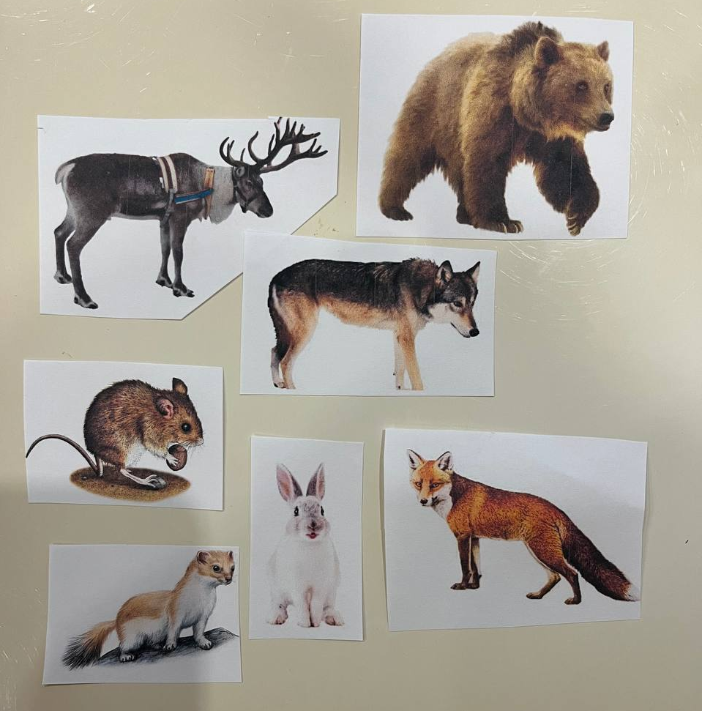  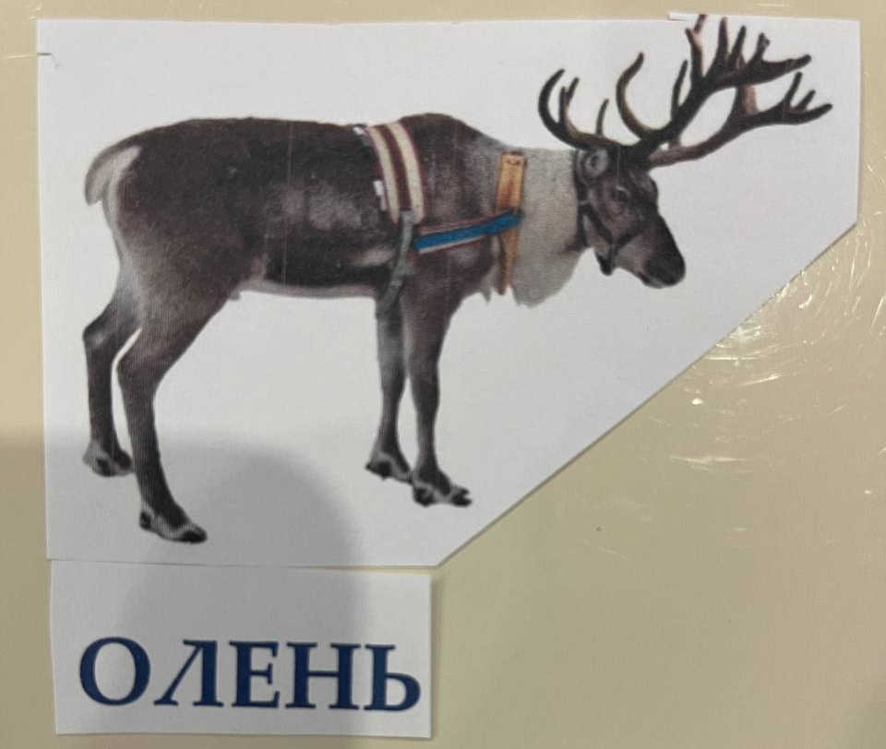  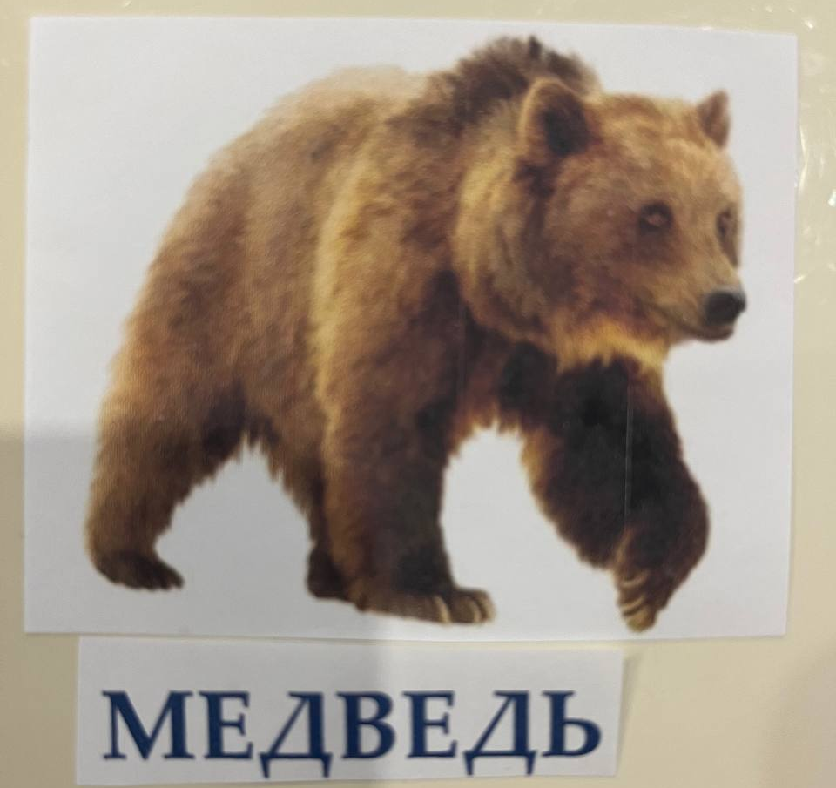  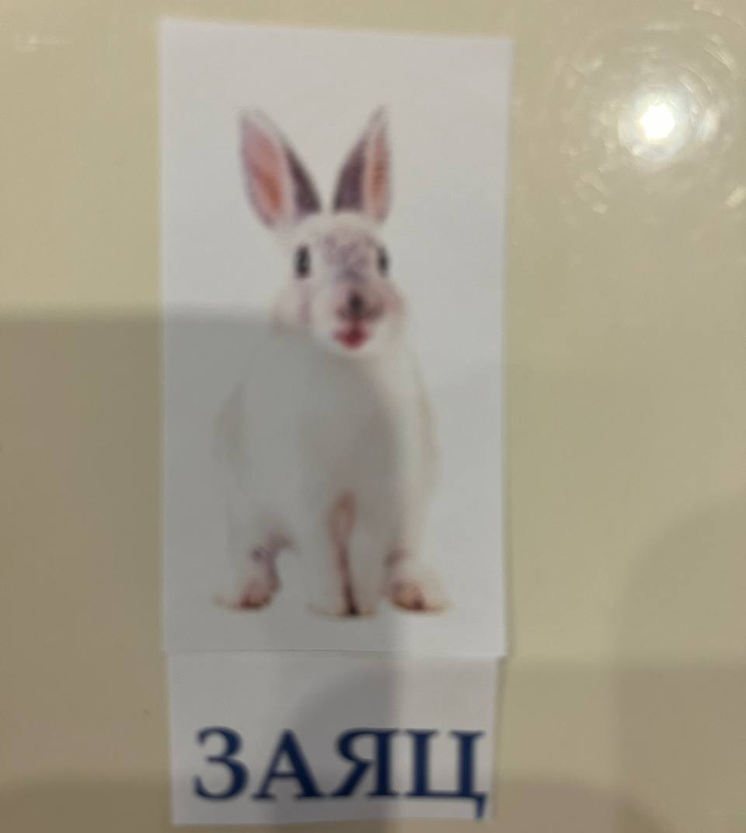  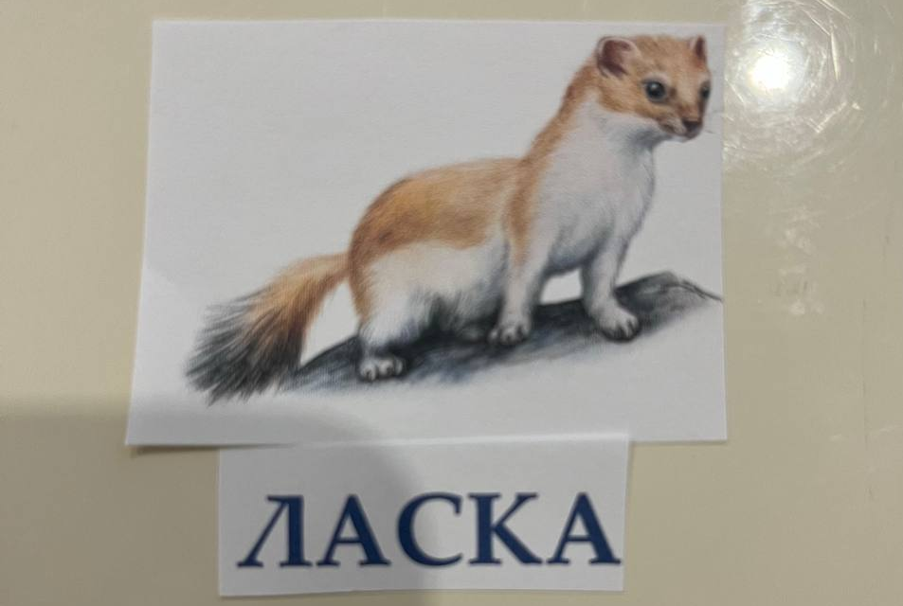  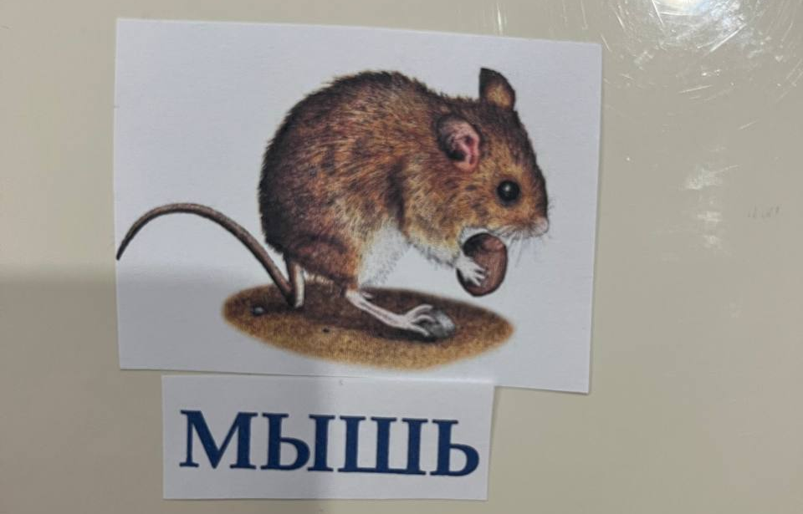  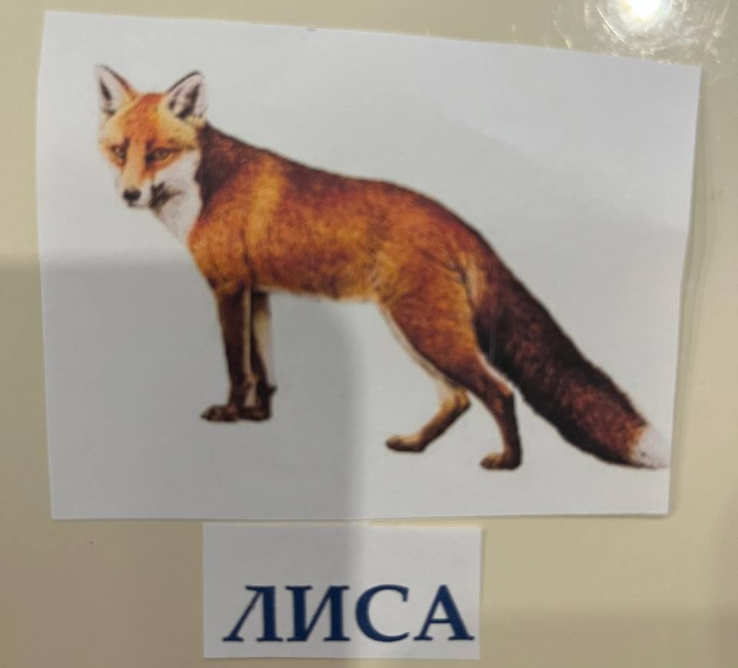  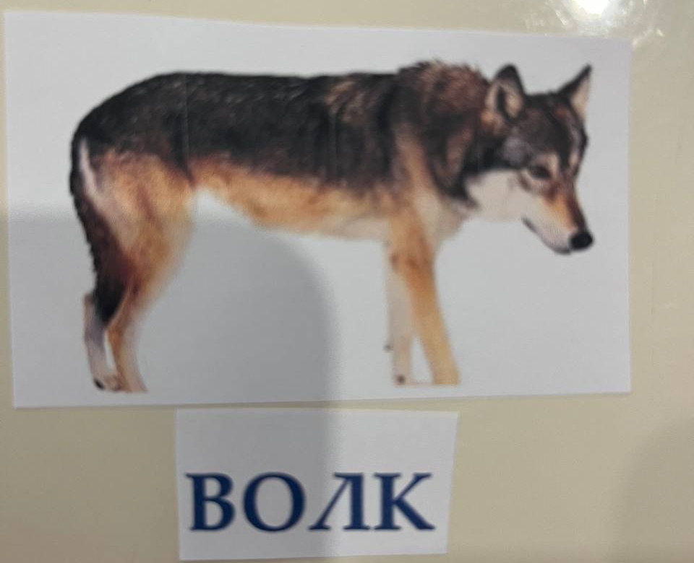  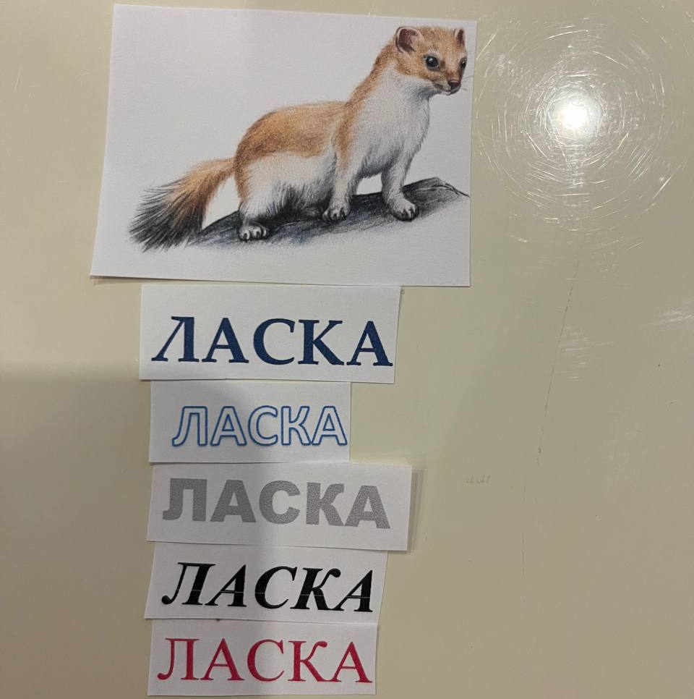  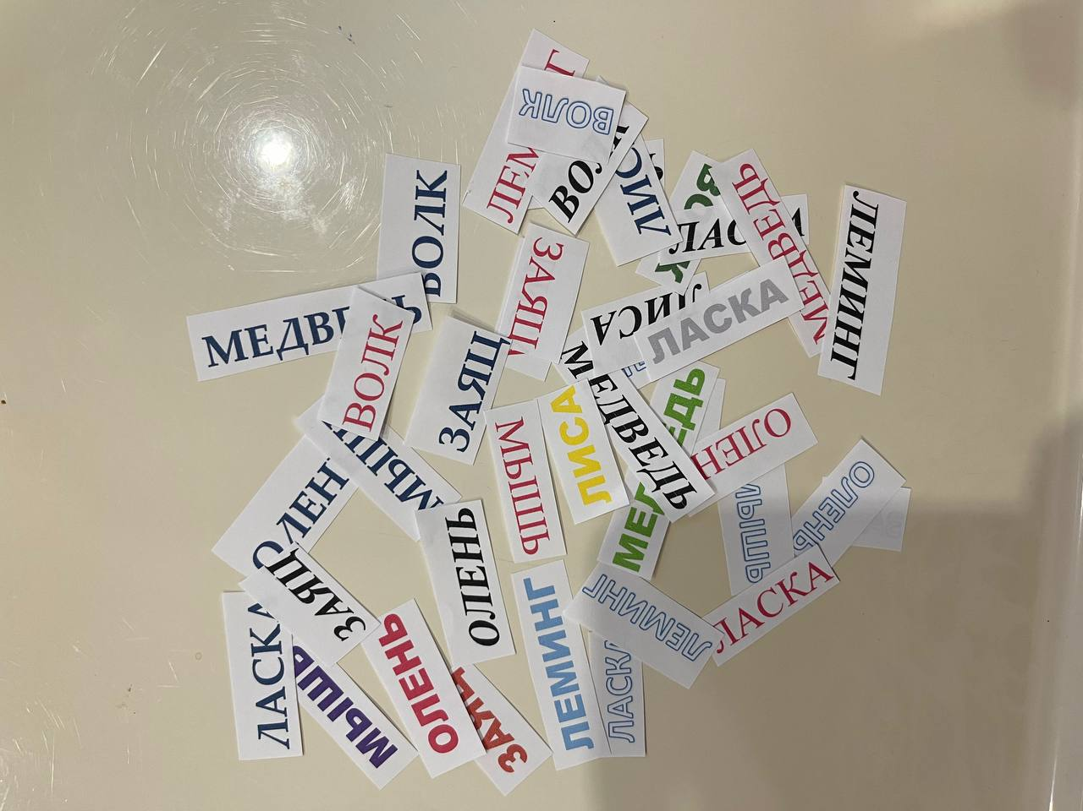 | Логико-грамматические конструкции.  Картинки.  Картинки с изображениями животных: олень, заяц, лиса, лемминг, волк, мышь, ласка.  Словообразование.  Парные картинки животных и их детенышей  Графическое изображение слова.  Карточки: олень, заяц, лиса, лемминг, волк, мышь, ласка, медведь  Динамическая пауза  Картинки с предметами посуды, карточки с надписями одного формата.  Картинки с предметами посуды, карточки с надписями разного формата.  Картинки с предметами посуды, карточки с надписями одного формата маленького размера на каждого ребенка.  Картинки

Приложение 3

План урока «Речь и альтернативная коммуникация» с обучающимися 6 года обучения АООП вариант 2.
Тема «Посуда».
Целевая аудитория: обучающиеся с тяжелыми и множественными нарушениями развития, 6 год обучения.
Планируемые результаты.
Личностные:
- формирование социально ориентированного взгляда на окружающий мир в его органичном единстве и разнообразии природной и социальной частей;
- формирование уважительного отношения к предметам посуды;
Предметные:
- развитие речи как средства общения в контексте познания окружающего мира и личного опыта обучающегося;
- овладение доступными средствами коммуникации и общения - вербальными и невербальными;
- умение пользоваться доступными средствами коммуникации в практике экспрессивной и импрессивной речи для решения соответствующих возрасту житейских задач;
- представления о предметах посуды;
- представления об окружающих предметах быта: овладение первоначальными представлениями о социальной жизни, о профессиональных и социальных ролях людей;
- развитие межличностных и групповых отношений;
- накопление положительного опыта сотрудничества и участия в общественной жизни;
- овладение базовым понятийным аппаратом по теме;
- правильное употребление и объяснение понятий.

Цель: развитие навыков глобального чтения на основе написанных целиком слов, соотнесение графического образа с картинкой.
Задачи:
Коррекционно - обучающие:
- Формировать и закреплять у обучающихся представления о предметах посуды, пополнять активный словарь по теме.
- Учить узнавать написанные слова целиком и соотносить графический образ с картинкой.
- Закреплять навык узнавания и проговаривания картинок по теме: вилка, чашка, ложка, нож, чайник, стол.
- Учить узнавать графическое изображение слова в различных написаниях по теме, находить нужное слово среди других слов.
Коррекционно - развивающие:
- Корригировать зрительное и слуховое внимание путем выполнения самостоятельных заданий, переключаемость внимания с одного вида деятельности на другой.
- Развивать слуховое и зрительное внимание.
Коррекционно – воспитательные:
- Воспитывать самостоятельность при выполнении заданий.
- Бережное отношение к посуде.
Материал:
Ход урока:
- Организационный момент  Игра-разминка  Упражнение «Исправь ошибку»  - Прочитайте. Исправьте, если здесь допущена ошибка.  - Каша ела из тарелки вкусную Машу.  - Вилка ела салат Димой.  - Мама налила чайник из чая.  - Тоня взяла из яблока вазу.  Марина и Алена исправляют предложения, произносят их правильно. Остальные показывают картинку.  II. Основная часть  Введение в тему:  Упражнение «Отгадай слово»  - Рассмотрите картинки. Что на них изображено?  - Покажите чашку, ложку, вилку, нож, чайник.  - Назовите, что изображено на этой картинке?  - Назовите эти предметы одним словом. (посуда)  Упражнение «Узнай по описанию»  - Я зачитываю определение предмета посуды, а вы отвечаете полным предложением (Марина, Алена, Полина) (Вы описали…), одним словом (Максим, Илья, Кирилл).  - Я зачитываю определение предмета посуды, а вы показываете нужную картинку (Данил).  - Металлическая, чайная, маленькая…  - Металлическая, маленькая, обеденная…  - Фарфоровая, чайная, маленькая…  - Большой, острый, хлебный…  - Большой, кипящий, горячий…  Упражнение «Большие или маленькие»  - Я показываю картинки, а вы называете большой предмет и маленький, называем его ласково (Алена, Марина, Полина)  - Покажи, где ложка? Покажи, где ложечка? (Данил, Максим, Илья, Кирилл).  Упражнение «Найди слово»  Перед детьми расположены картинки с надписями ВИЛКА, ЛОЖКА, ЧАШКА, НОЖ, ЧАЙНИК, написанные на карточках формата А4 разными цветами, шрифтом, размером.  - Посмотрите на карточку. Кто сможет прочитать, что на ней написано? На ней написано ЛОЖКА. Запомните, как пишется это слово. Найдите на столе карточку, на которой написано ЛОЖКА. Давайте рассмотрим. Чем карточки отличаются друг от друга? (Они написаны разными по размеру и цвету буквами). Чем схожи? (Они обозначают одно и тоже слово. Это слово ЛОЖКА).  Динамическая пауза  - Сейчас мы с вами по одному пройдем по кочкам и дойдем до слова ПОСУДА. На кочках нарисованы предметы посуды. Послушайте задание.  - Алена, наступи на кочку, на которой нарисована чашка, чайник…  Упражнение «Найди карточку для картинки»  1. Перед учениками карточки с надписями предметов посуды одного формата.  - Что изображено на картинке? Чашка. Найдите слово, которое обозначает этот предмет посуды.  2. Перед учениками карточки с надписями предметов посуды разного формата.  - Что изображено на картинке? Чайник. Найдите слово, которое обозначает этот предмет посуды.  Работа в альбоме  У каждого ребенка альбом, картинки с предметами посуды, карточки с надписями одного формата.  - Откройте 3 страницу (страницы в альбоме пронумерованы). Обратите внимание, сверху написано слово. Кто сможет прочитать или узнать его? Это посуда. Сегодня мы будем вклеивать картинки с предметами посуды в альбом и обозначать их карточками, которые обозначают эти слова.  III.  Рефлексия  Я предлагаю вам оценить сегодняшний урок. Вот у меня большое блюдо. Попробуем его украсить. В корзине яблоки. Каждый из вас возьмет по одному яблоку и положит его на блюдо. Большое яблоко означает, что вы хорошо сегодня занимались и со всеми заданиями справились, маленькое – не все получилось, работали не в полною силу.  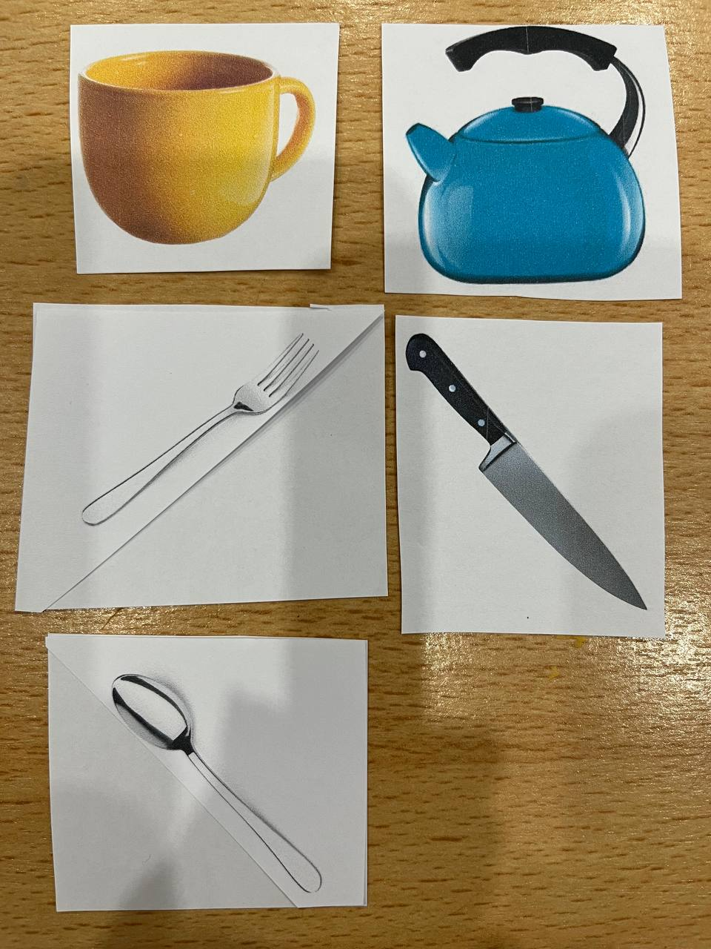  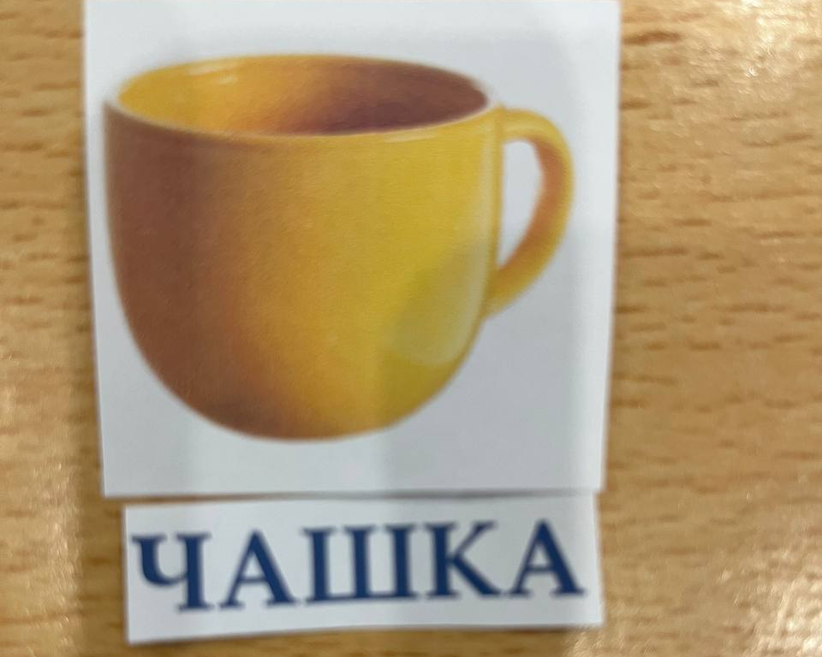  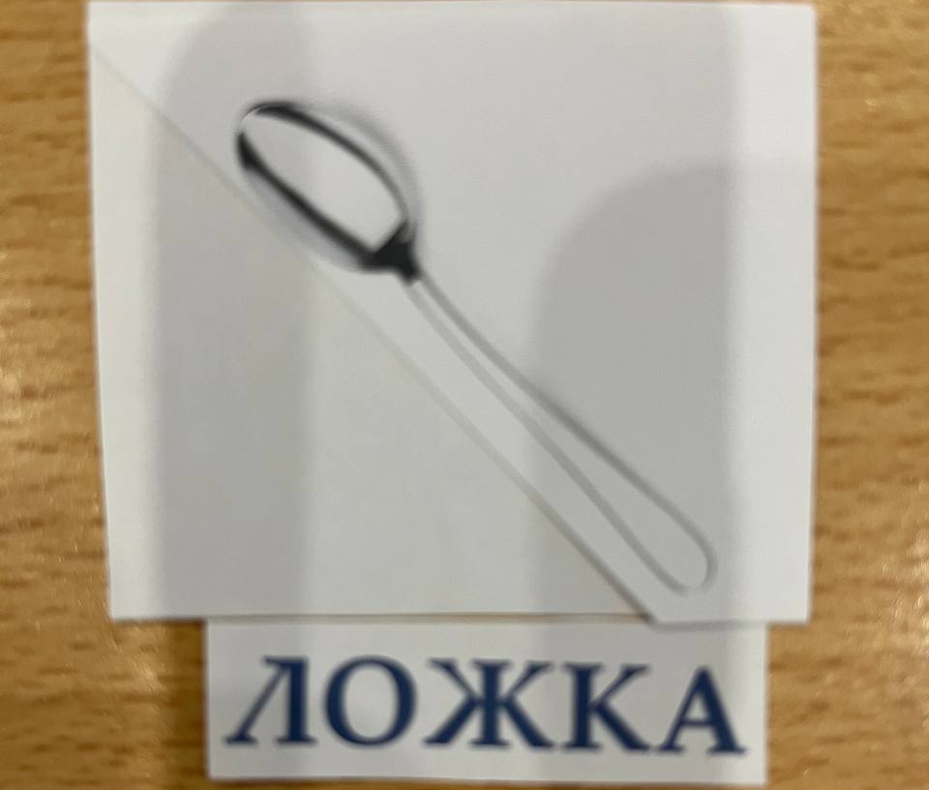  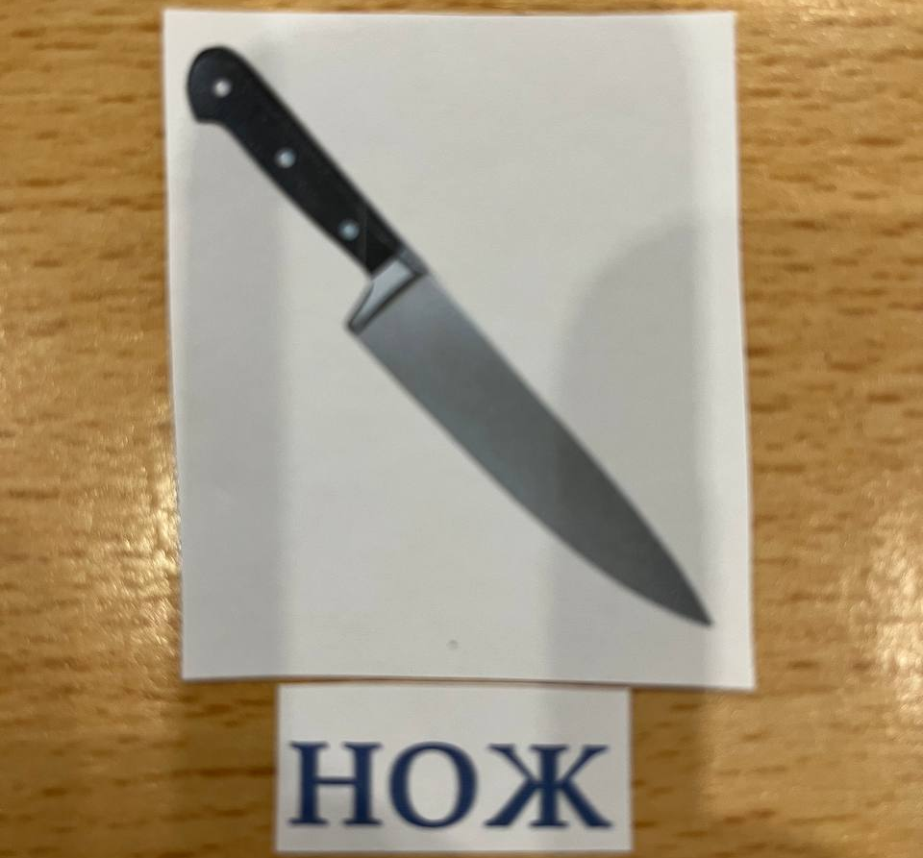  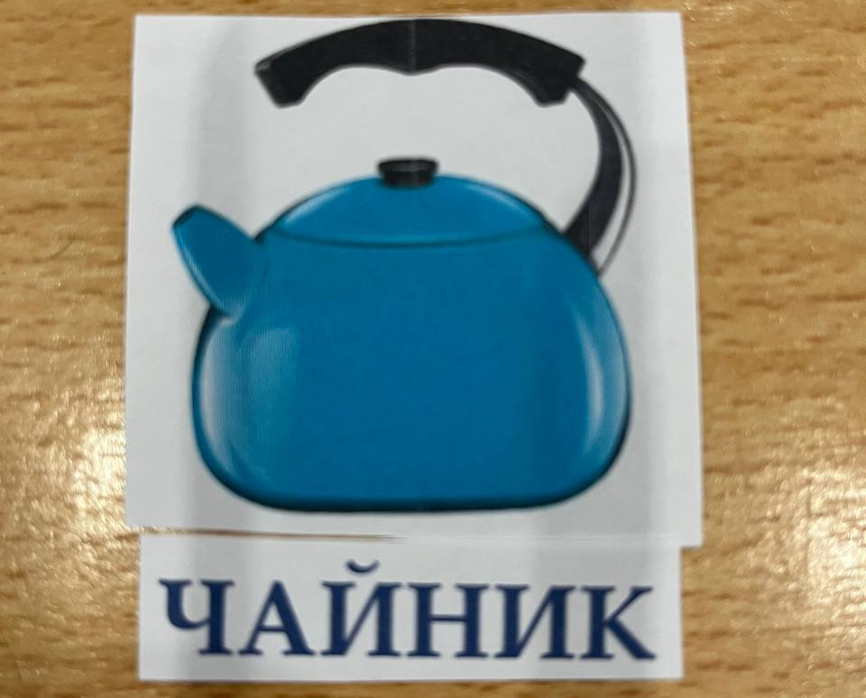  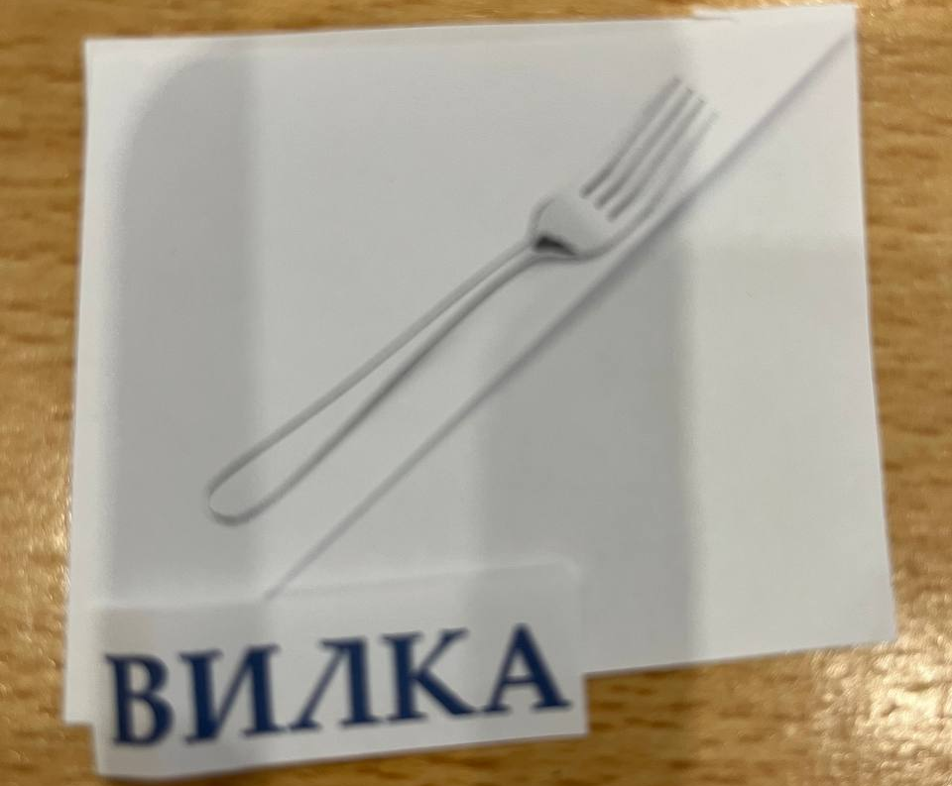  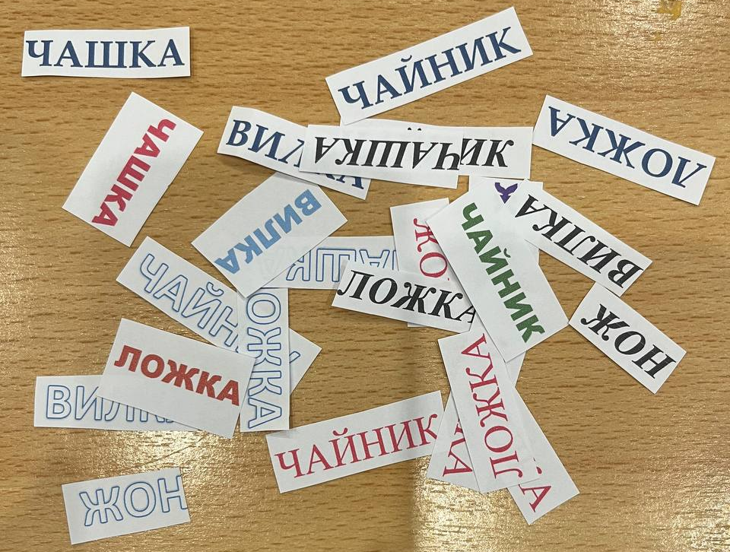 | Логико-грамматические конструкции.  Слайд с надписью предложений.  Картинки.  Картинки с изображениями предметов посуды.  Словообразование.  Парные картинки большие и маленькие предметы посуды  Графическое изображение слова.  Карточки: ВИЛКА, ЛОЖКА, ЧАШКА, НОЖ, ЧАЙНИК  Динамическая пауза  Картинки с предметами посуды, карточки с надписями одного формата.  Картинки с предметами посуды, карточки с надписями разного формата.  Картинки с предметами посуды, карточки с надписями одного формата маленького размера на каждого ребенка.  Тарелка,  муляжи яблок

Приложение 4.
Рекомендации педагогам, работающим с обучающимися по АООП вариант 2 по развитию речи и альтернативной коммуникации на основе обучения глобальному чтению.
1 этап.
Работа с понятиями, обозначающими предметы:
- на картинках размером А4 изображаются знакомые предметы. Во время одного занятия ребенок получает не больше трех слов-карточек, слова на которых начинаются с разных букв и объединяются одной темой. Необходимо также сделать несколько карточек с именами близких ребенку людей, кличками домашних животных. Написание своего имени дети обычно также читают глобально;
- на карточках размером в четверть листа А4 пишутся короткие слова, обозначающие хорошо известные ребенку предметы, например: мама, лес, лиса, нос, рот. Ребенок должен научиться узнавать слова целиком, «читать» их как иероглиф, не вычленяя отдельные буквы;
- ребенку показывают картинки, применяют коррекционные приемы для запоминания их. Называют или показывают картинки;
- прочитывают слово, написанное на карточке, и предлагают запомнить его написание с опорой на подсказку;
- прочитывают слово, написанное на карточке, и предлагают запомнить его написание без опоры на подсказку. Для этого нужно выполнить инструкции типа: «Дай, пожалуйста, карточку, на которой написано ДОМ», «Покажи-ка мне карточку, на которой написано ЖУК». Не рекомендуется давать инструкции «Скажи», «Назови», которые иногда вызывают у детей негативные реакции;
- по мере изучения предложенных слов по темам следует увеличивать объем слов;
- работа с альбомом. Для каждой темы в альбоме используется один разворот. На листы вклеиваются картинки. Под картинками размещается карточка с написанным словом.
2 этап.
Работа с понятиями, обозначающими признаки предметов:
-. для запоминания используются картинки – символы, которые определяют признак: цвет, форму и карточки с написанными словами;
- для определения признака предмета необходимо использовать картинку, обозначающую предмет (мяч) и картинку, обозначающую признак (красный). Так же карточки с написанными словами. Выполняются инструкции, отмеченные в первом этапе;
- продолжается работа в альбоме. Под картинками вклеиваются дополнительные слова, обозначающие признак предмета;
3 этап.
Работа с понятиями, обозначающими действия предметов:
- для запоминания используются картинки – символы, которые схематично определяют действия и карточки с написанными словами;
- для определения действия предмета необходимо использовать картинку, обозначающую предмет (заяц) и картинку, обозначающую действие (бежит). Так же карточки с написанными словами. Выполняются инструкции, отмеченные в первом этапе;
- продолжается работа в альбоме. Под картинками вклеиваются дополнительные слова, обозначающие действие предмета;
4 этап.
Работа с понятиями, объединяющими предмет, признак предмета, действие предмета:
- для запоминания используются картинки – символы, которые схематично определяют признаки, действия и карточки с написанными словами;
- для определения признака и действия предмета необходимо использовать картинку, обозначающую предмет (машина) и картинки, обозначающие признак предмета и действие (едет). Так же карточки с написанными словами. Выполняются инструкции, отмеченные в первом этапе;
- продолжается работа в альбоме. Под картинками вклеиваются дополнительные слова, обозначающие предмет, признак предмета, действие предмета.

